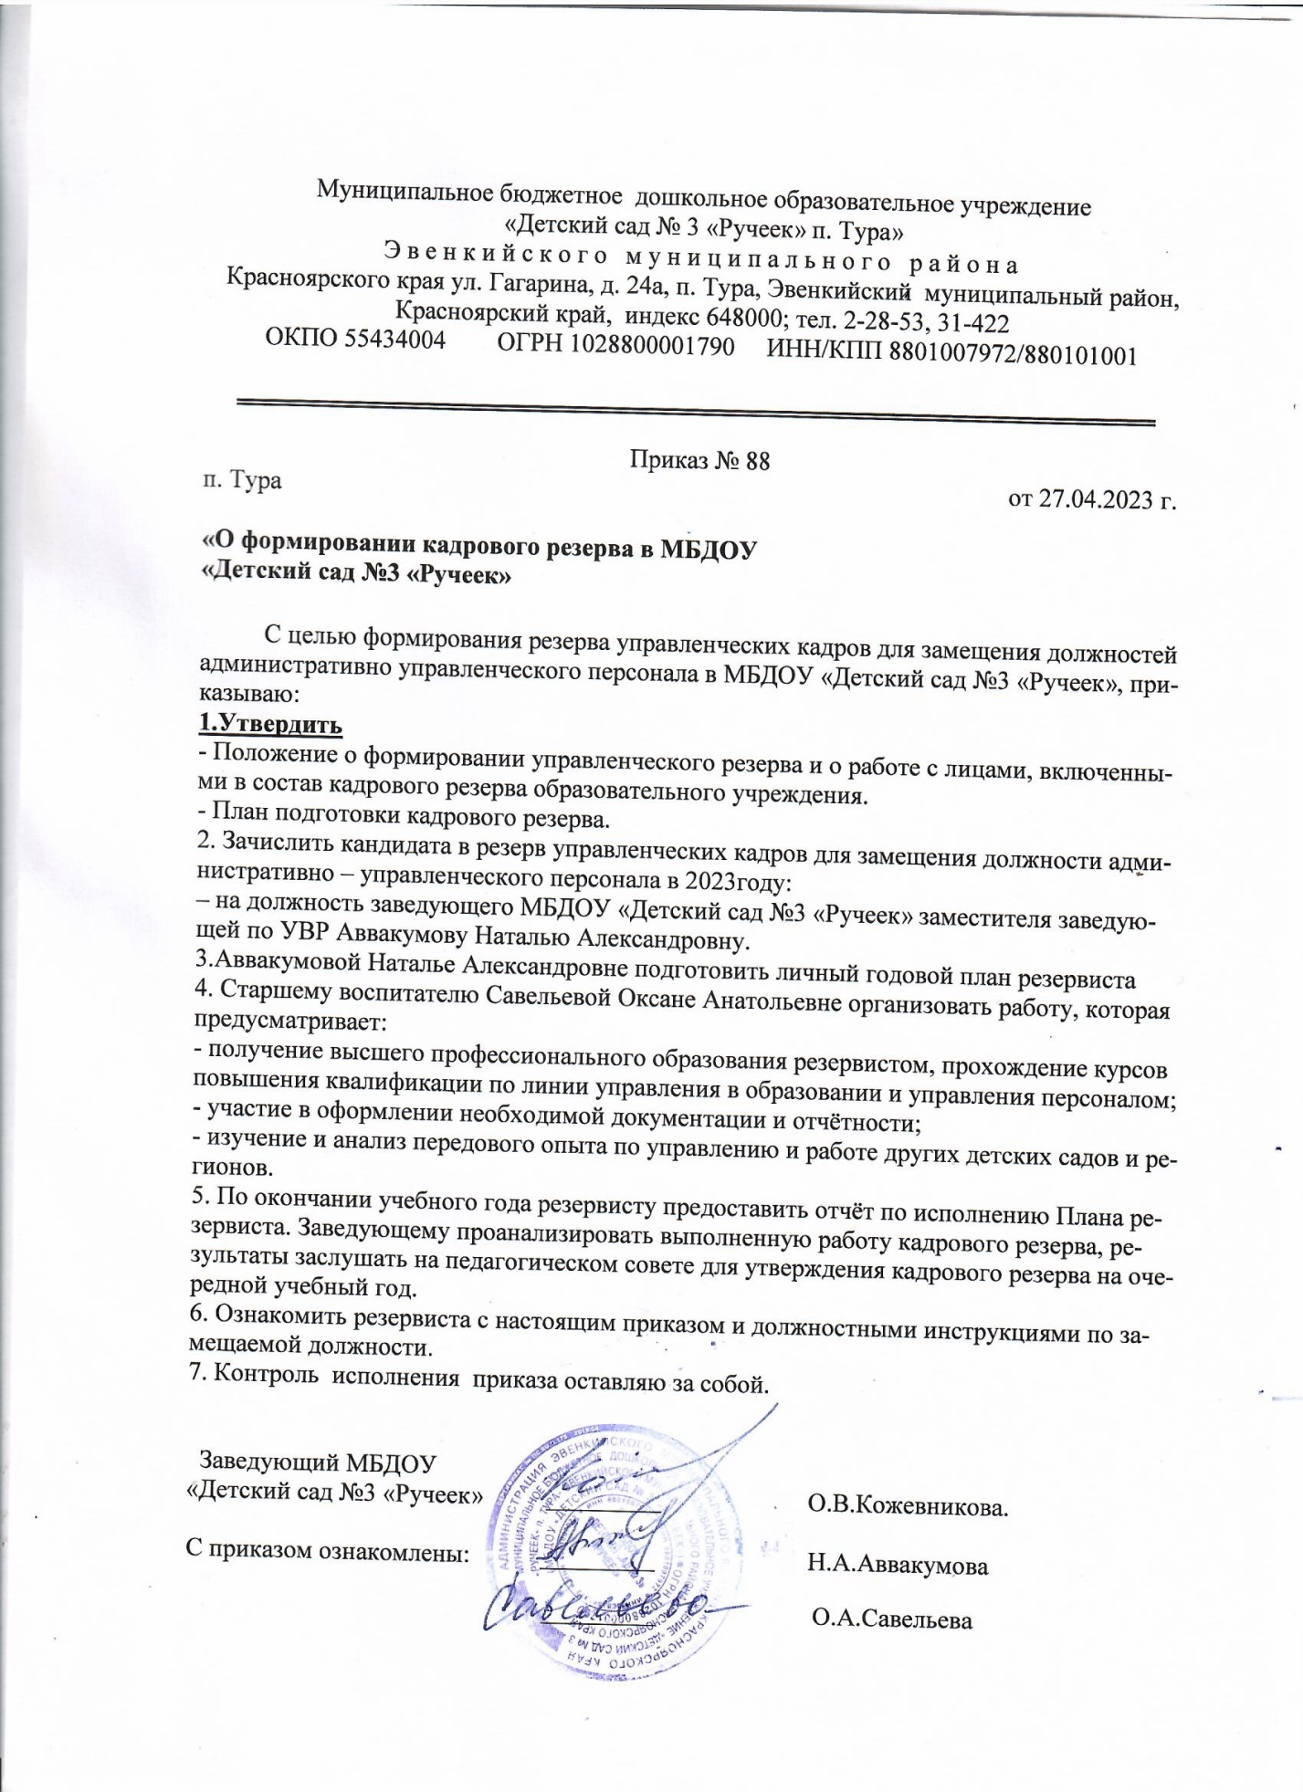

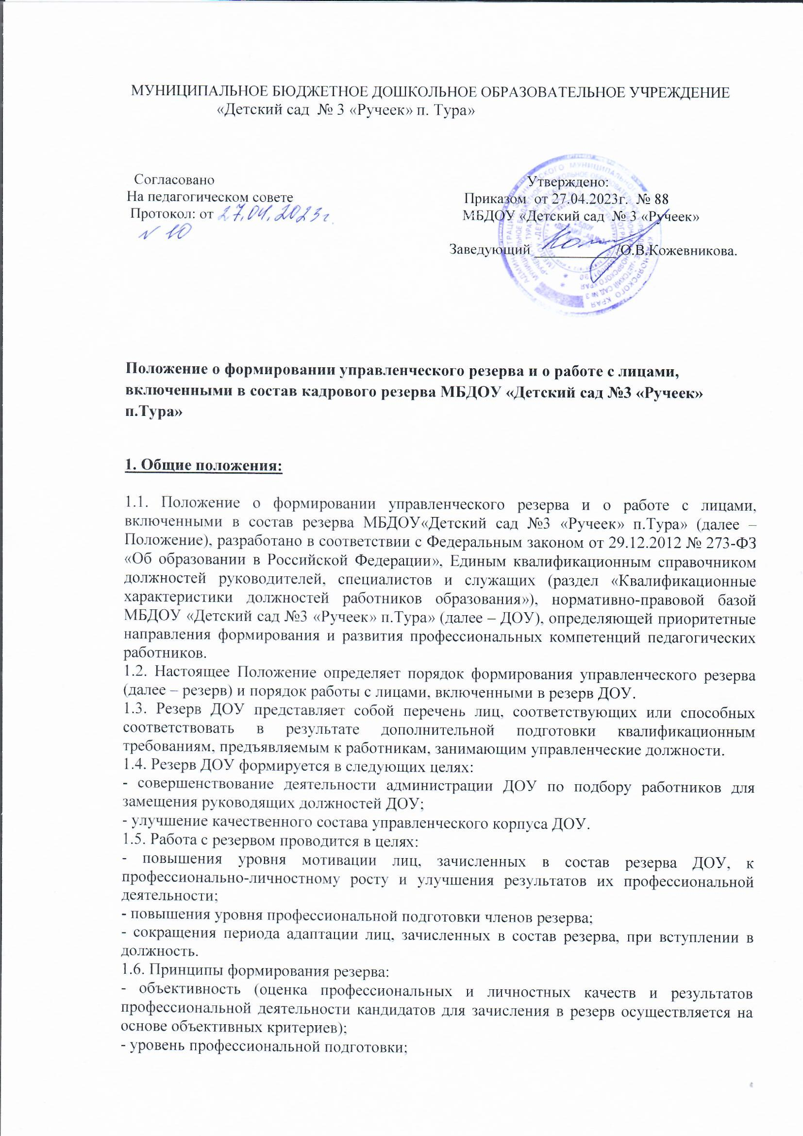

МУНИЦИПАЛЬНОЕ БЮДЖЕТНОЕ ДОШКОЛЬНОЕ ОБРАЗОВАТЕЛЬНОЕ УЧРЕЖДЕНИЕ
«Детский сад № 3 «Ручеек» п. Тура»

Согласовано Утверждено:
На педагогическом совете Приказом от 27.04.2023г. № 88
Протокол: от МБДОУ «Детский сад № 3 «Ручеек»

Заведующий ___________/О.В.Кожевникова.

Положение о формировании управленческого резерва и о работе с лицами, включенными в состав кадрового резерва МБДОУ «Детский сад №3 «Ручеек» п.Тура»

1. Общие положения:

1.1. Положение о формировании управленческого резерва и о работе с лицами, включенными в состав резерва МБДОУ«Детский сад №3 «Ручеек» п.Тура» (далее – Положение), разработано в соответствии с Федеральным законом от 29.12.2012 № 273-ФЗ «Об образовании в Российской Федерации», Единым квалификационным справочником должностей руководителей, специалистов и служащих (раздел «Квалификационные характеристики должностей работников образования»), нормативно-правовой базой МБДОУ «Детский сад №3 «Ручеек» п.Тура» (далее – ДОУ), определяющей приоритетные направления формирования и развития профессиональных компетенций педагогических работников.
1.2. Настоящее Положение определяет порядок формирования управленческого резерва (далее – резерв) и порядок работы с лицами, включенными в резерв ДОУ.
1.3. Резерв ДОУ представляет собой перечень лиц, соответствующих или способных соответствовать в результате дополнительной подготовки квалификационным требованиям, предъявляемым к работникам, занимающим управленческие должности.
1.4. Резерв ДОУ формируется в следующих целях:
- совершенствование деятельности администрации ДОУ по подбору работников для замещения руководящих должностей ДОУ;
- улучшение качественного состава управленческого корпуса ДОУ.
1.5. Работа с резервом проводится в целях:
- повышения уровня мотивации лиц, зачисленных в состав резерва ДОУ, к профессионально-личностному росту и улучшения результатов их профессиональной деятельности;
- повышения уровня профессиональной подготовки членов резерва;
- сокращения периода адаптации лиц, зачисленных в состав резерва, при вступлении в должность.
1.6. Принципы формирования резерва:
- объективность (оценка профессиональных и личностных качеств и результатов профессиональной деятельности кандидатов для зачисления в резерв осуществляется на основе объективных критериев);
- уровень профессиональной подготовки;
- личные способности;
- результаты профессиональной деятельности;
- добровольность включения в резерв;
- гласность и коллегиальность в формировании и работе с резервом.
1.7. Работа с лицами, включенными в состав резерва, осуществляется на планово-прогностической основе.
1.8. Организационно-методическую функцию по формированию резерва и работе с ним осуществляет старший воспитатель ДОУ, курирующий данное направление;
контрольную функцию осуществляет заведующий ДОУ.
II. Порядок формирования резерва и работы с ним.
2.1. Кадровый резерв формируется сроком на 3 года. Списочный состав уточняется по мере возникновения необходимости.
2.2. Резерв формируется из числа педагогических работников ДОУ, проявляющих управленческие способности;
- обладающих необходимыми деловыми и личностными качествами;
- способных к экспертно-аналитической и прогностической деятельности;
- показавших высокие результаты в профессиональной деятельности, с учетом результатов диагностических исследований (психологические тренинги, тестирование); а также получающих (или имеющих) высшее профессиональное образование по направлениям подготовки «Государственное и муниципальное управление», «Менеджмент», «Управление персоналом» или дополнительное профессиональное образование в области государственного и муниципального управления или менеджмента и экономики.
2.3. Основанием для включения в Кадровый резерв являются:
- рекомендации руководителяДОУ
- рекомендации аттестационной комиссии.
2.4. Включение кандидата в кадровый резерв осуществляется с его согласия, выраженного лично в письменной форме (приложение №1 к настоящему Положению).
2.5. Состав кадрового резерва утверждается приказом заведующего ДОУ. Список кадрового резерва формируется в виде таблицы, согласно (приложению №2 к настоящему Положению)
2.6.На сотрудников, включенных в кадровый резерв, формируется учетное дело, в которое включаются следующие документы:
- Заявление в комиссию по формированию кадрового резерва на включение в кадровый резерв.
- Копия трудовой книжки.
-Копии документов о профессиональном образовании.
2.7. На сотрудника, зачисленного в кадровый резерв, оформляется личная карточка лица, включенного в кадровый резерв (приложение №3 к настоящему Положению).
2.8. Основаниями для исключения сотрудника из кадрового резерва являются:
- добровольный отказ от прохождения процедуры назначения;
- отказ от прохождения профессиональной подготовки, повышения квалификации;
- личное заявление об исключении из кадрового резерва;
- совершение дисциплинарного проступка, повлекшее применение дисциплинарного взыскания;
- возникновение установленных законодательством оснований, препятствующих назначению на руководящую должность ДОУ
- сокращение должности.

2.9. План работы с резервом разрабатывается администрацией ДОУ на каждый учебный год и утверждается заведующим ДОУ.
2.10. План работы по подготовке резерва включает в себя конкретные мероприятия, обеспечивающие приобретение и развитие лицом, зачисленным в резерв, необходимых менеджерских компетенций, более глубокое освоение им характера будущей работы, выработку организаторских навыков руководства.
2.11. Лица, включенные в резерв, могут быть привлечены к работе в составе творческой группы по разработке стратегических документов ДОУ (программа развития, образовательная программа, проекты), нормативно-правовой базы. Могут принимать участие в совещаниях, в организации и проведении различных мероприятий (педагогического и методического совета, круглых столов, мастер-классов, педагогических чтений, конференций и т. п.).
2.12. В список лиц, зачисленных в состав резерва, по необходимости вносятся коррективы в соответствии с результатами планово-прогностической деятельности администрации по работе с резервом и с учетом ротации кадров.
2.13. На лиц, включенных в резерв, составляется индивидуальная карта карьерного роста с указанием
- Ф. И. О. педагогического работника,
- уровня образования,
- занимаемой должности и должности, на которую претендует,
- квалификационной категории,
- сведений о курсах повышения квалификации и профессиональной переподготовке,
- рекомендаций по результатам диагностических исследований (психологических тренингов, тестирования) и темы, по которой педагогический работник осуществляет самообразовательную деятельность.

Ш. Формы и методы работы с резервом

3.1. Подготовка кадрового резерва включает систему мер, направленных на формирование мотивации претендентов, включенных в резерв, на повышение уровня профессионализма, формирование иразвитие управленческих компетенций
3.2. Подготовка лиц, зачисленных в резерв, производится по индивидуальному плану, согласно (приложению 4 к настоящему Положению), в котором должны быть предусмотрены конкретные мероприятия, обеспечивающие приобретение резервистом необходимых теоретических и практических знаний, более глубокое освоение им характера будущей работы, выработку организаторских навыков руководства. Индивидуальный план подготовки составляется специалистом по кадрам в 2 экземплярах, которые находятся у сотрудника, включенного в кадровый резерв, и у заведующего ДОУ.
3.3. Подготовка резерва может осуществляться с отрывом и без отрыва от основной работы.
3.4. Подготовка на замещение должностей руководителей проводится по профилю деятельности работника с обязательным изучением основных вопросов образования, менеджмента.
3.5.Подготовка кадрового резерва предусматривает теоретическую и практическую части.
3.6. Основными видами теоретической подготовки резерва являются: - переподготовка и повышение квалификации; - внешнее и внутреннее обучение по проблемам повышения эффективности обучения и управления, в том числе управления персоналом, изучение экономических дисциплин;
- мастер-классы и тренинги – проведение семинаров и деловых игр по эффективному управлению.
3.7.Итоговые документы прохождения профессиональной переподготовки, повышения квалификации (отзывы, характеристики, рекомендации) заносятся в личную карточку резервиста
3.8. По прохождении теоретической подготовки проводится аттестация, с целью принятия решения о целесообразности продолжения обучения по программе подготовки руководящих кадров.
3.9. Основным видом практической подготовки является: - исполнение обязанностей (замещение в период отпуска, болезни и т.д.) на должностях, соответствующих уровню и специализации резервиста;
- участие в разработке планов проведения конкретных мероприятий, подготовке проблемных вопросов для рассмотрения на совещаниях, семинарах, конференциях;
- тематические семинарские занятия;
- самоподготовка;

- Организационные формы работы:
- управленческий консалтинг;
- управленческий коучинг;
-ролевые и деловые игры;
- ролевое моделирование;
- психологическое обследование;
- практико-ориентированные семинары;
-тренинги;
-мозговой штурм (брейнсторминг);
- круглый стол;
- курсы повышения квалификации.

-Дидактические формы работы:
-анкетирование;
-тестирование;
-решение проблемно-ситуационных задач и разработка управленческих решений;
-разработка нормативно-правовой базы и документов стратегического характера;
делегирование полномочий и исполнение обязанностей руководителя;
- экспертно-аналитическая деятельность (подготовка отчета о результатах самообследования ДОУ, мониторинговые исследования, диагностические процедуры, экспертиза и т. п.).

- Структурные подразделения ДОУ, обеспечивающие формирование и развитие управленческих компетенций:
- педагогический совет;
-методический совет;
-экспертная группа при методическом совете;
- методические объединения педагогов (по направлениям деятельности);
- школа начинающего педагога;
- школа методиста.
3.10. В целях совершенствования знаний по образовательному менеджменту лица, включенные в состав резерва, осуществляют индивидуальную самообразовательную деятельность по теме, согласованной с заведующим.
.

IV. Документация и отчетность
4.1. Положение о формировании управленческого резерва и о работе с лицами, включенными в состав о кадрового резерва МБДОУ «Детский сад №3 «Ручеек» п.Тура».
4.2. Приказ о формировании кадрового резерва.
4.3. План работы на учебный год с лицами, включенными в состав резерва.
4.4. Индивидуальная карта карьерного роста на работника, зачисленного в резерв.

V. Реализация резерва
С целью повышения эффективности резерва проводится ежегодная корректировка списков резерва, в ходе которой оценивается результаты годовой подготовки, даются заключения о возможности выдвижения кандидата на руководящую должность, целесообразности продолжения подготовки, корректировке плана обучения, исключения из резерва.

.

Приложение № 1
К Положению о формировании управленческого резерва
и о работе с лицами, включенными в состав кадрового резерва
МБДОУ «Детский сад №3 «Ручеек» п.Тура»

ЗАЯВЛЕНИЕ
Прошу включить меня в кадровый резерв по должности_____________________________
_________________________________________________________________________________
(указать наименование должности)
Сообщаю о себе следующие сведения: 1.Образование:_____________________________________________________________________________________________________________________________________________ _____________________________________________________________________________2. Стаж педагогической работы (по специальности): в данной должности ___________ в данном учреждении __________________________________________________________
3. Имею (не имею) квалификационную категорию: (указать какую, дату ее присвоения и срок действия, а также должность, по которой присвоена квалификационная категория)____________________________________________________________________ ______________________________________________________________________________________________________________________________________________________________________________________________________________________________________ ____________________________________________________________________________
3. Имею (не имею) следующие награды, звания, ученую степень, ученое звание: _________________________________________________________________________________________________________________________________________________________
4. Сведения о повышении квалификации:__________________________________________ ____________________________________________________________________________________________________________________________________________________________________________________________________________________________________________________________________________________________________________________
С Положением о порядке формирования и подготовки кадрового резерва МБДОУ «Детский сад №3 «Ручеек» п.Тура» ознакомлен(а).
"__" _____________ 20___г. __________________
Телефон: _________________________

Приложение № 2
к Положению о формировании управленческого резерва
и о работе с лицами, включенными в состав кадрового резерва
МБДОУ «Детский сад №3 «Ручеек» п.Тура»

Список кадрового резерва МБДОУ «Детский сад №3 «Ручеек» п.Тура»

№ | Наименование должности | Ф.И.О. кандидата на замещение должности | Дата рождени я | Образование (какое учебное заведение и в каком году окончил, специальность ) | Место работы на момент включения в кадровый резерв, должность и дата назначени
.

Приложение №3

к Положению о формировании управленческого резерва
и о работе с лицами, включенными в состав кадрового резерва
МБДОУ «Детский сад №3 «Ручеек» п.Тура»

Личная карточка сотрудника, включенного в кадровый резерв МБДОУ «Детский сад №3 «Ручеек»

1. | Фамилия, имя, отчество
2 | Год и дата рождения.
3 | Фактическое место проживания, телефон.
4 | Образование
5 | Учебное заведение, год окончания.
6 | Квалификация и специализация по диплому:
7 | Ученая степень.
8 | Награды
9 | Занимаемая должность
10 | Стаж работы: по специальности: в образовательном учреждении:
11 | Сведения о прохождении аттестации.
12 | Сведения о повышении квалификации, профессиональной переподготовки.
13 | Сведения о зачислении в кадровый резерв (дата и номер приказа, наименование должности для замещения)
14 | Сведения о подготовке в кадром резерве:
15 | Дополнительные сведения:
16 | Исключение из кадрового резерва (дата, номер приказа, основание)

Приложение №4
к Положению о формировании управленческого резерва
и о работе с лицами, включенными в состав кадрового резерва
МБДОУ «Детский сад №3 «Ручеек» п.Тура»

Индивидуальный план подготовки
_________________________________________________________________________
(фамилия, имя, отчество)
включенного в кадровый резерв МБДОУ «Детский сад №3 «Ручеек»
_________________________________________________________________________
(наименование должности)

№/п | Содержание плана  (разделы) | Срок исполнения | Отметка об исполнении

.

